Ecole européenne de Francfort

Année 2020/2021

Examen de S5fr

Mathématiques 4 périodes

Avec calculatrice

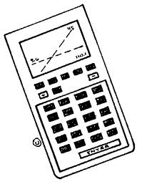

Date: 31 mai 2021
Durée: 60 minutes (en ligne)
Professeur: Monsieur Melliès

REMARQUES PARTICULIÈRES :

- Utiliser une page différente pour chaque question.
- Il est indispensable que les réponses soient accompagnées des explications nécessaires à leur élaboration.
- Les réponses doivent mettre en évidence le raisonnement qui amène aux résultats ou solutions.
- Lorsque des graphes sont utilisés pour trouver une solution, la réponse doit inclure des esquisses de ceux-ci.
- Sauf indication contraire dans la question, la totalité des points ne pourra être attribuée à une réponse correcte en l’absence du raisonnement et des explications qui permettent d’arriver aux résultats ou solutions.
- Lorsqu’une réponse est incorrecte, une partie des points pourra cependant être attribuée lorsqu’une méthode appropriée et/ou une approche correcte a été utilisée.

Exercice 1 (12 points)
On a mesuré la taille des élèves d’une classe de S5 en arrondissant les résultats à 5 cm :

Taille arrondie en cm | Nombre d'élèves
155 | 3
160 | 4
165 | 3
170 | 0
175 | 5
180 | 1

a) Représenter la boîte à moustache de cette série.

b) Déterminer la moyenne; la médiane et l'écart-type.

c) On compare la distribution précédente avec celle d'une classe de S6 dont la moyenne est 165 cm et l'écart-type est 5,6. Lequel des deux groupes est le plus homogène ?

d) Combien d'élèves mesurant 180 cm doit-on ajouter aux élèves à la classe de S5 pour que la médiane de sa série augmente de 10 cm? (justifier)

Exercice 2 (14 points)

- La population d´un pays est de 2 millions d´habitants. Elle augmente de 50 000 habitants chaque année.
- A quel modèle de croissance cela correspond-il ?
- Exprimer la population $P_{n}$ après n années.
- Au bout de combien de temps aura-t-elle doublé ?
- Dans quelle mesure ce modèle est-il réaliste ? Justifier.
- Le prix d´un piano qui coûtait 2500€ au départ baisse tous les ans de 15%.
- A quel modèle de croissance cela correspond-il ?
- Exprimer le prix du piano après n années.
- Calculer la valeur du piano après 2 ans.
- Au bout de combien de temps son prix aura-t-il diminué de moitié ?

Exercice 3 (10 points)

Considérons un triangle rectangle ABC rectangle en C, avec AC = 7cm et BC = 4,5cm.

- Dessiner un croquis de ce triangle qui soit cohérent avec l´énoncé.
- Calculer toutes les autres mesures des côtés et des angles, en arrondissant au dixième.

Exercice 4 (14 points)

Une lanterne, entièrement vitrée, a la forme d'une pyramide reposant sur un parallélépipède rectangle ABCDEFGH. S est le sommet de la pyramide. O est le centre du rectangle ABCD. La hauteur SO de la pyramide est égale à 12 cm.

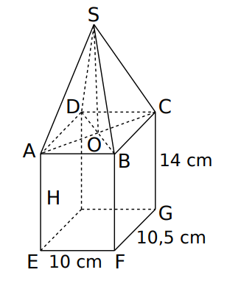

a. Calculer le volume du parallélépipède rectangle ABCDEFGH.
b. Calculer le volume de la pyramide SABCD.
c. En déduire le volume de la lanterne.
d. Prouver que OC = 7,25 cm.
e. Déterminer la taille de la plus longue tige rigide que l´on pourrait rentrer dans cette lanterne.

